- VERIFICACIÓN LÍNEA OPERATIVO
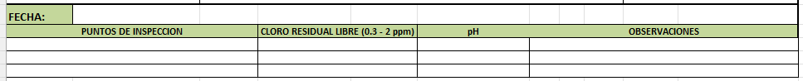
Fecha: según día de diligenciamiento
Puntos de inspección:
si es lunes lunes son :
sangria
segunda pierna
desolladora
si es martes:
tolerancia cero,
area de cabezas,
eviscerado de blancas.
si es miercoles:
patas y manos,
viscera roja,
marcacion canales.
si es jueves:
sierra pecho,
viscera blanca,
ins de canales.
si es viernes:
sierra canal,
lavado de canales,
desuello de brazo.

sabado:
sangria,
patas y manos,
lavado de canales.

Cloro residual libre: manual
Ph: 7,0 siempre el mismo
Observaciones: manual

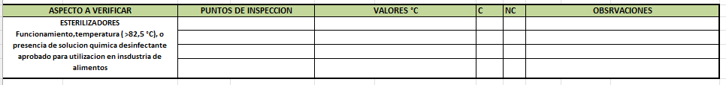
Puntos de inspección:
si es lunes :
sierra canal
sierra pecho
clipado de esófago
corte de grandes vasos.
si es martes:
víscera roja
limpieza inferior
desolladora
vuelta
si es miércoles:
sierra pecho
clipado esófago
víscera blanca
tobogán de víscera blanca
si es jueves:
sierra canal
sierra pecho
limpieza inferior
desolladora
si es viernes:
clipado de esófago
corte de grandes vasos
víscera roja
vuelta
si es sabado:
sierra canal
sierra pecho
corte de grandes vasos
desolladora

Valores: manual
Check list: C: Cumple o NC: No cumple
Observaciones: manual
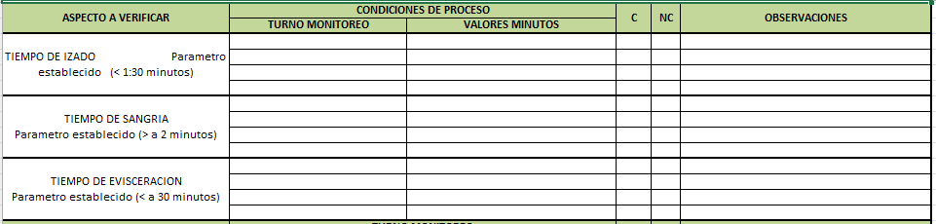
Turno monitoreo: Manual
Valor en minutos: Manual
Check list: C: Cumple o NC: No cumple
Observaciones: manual
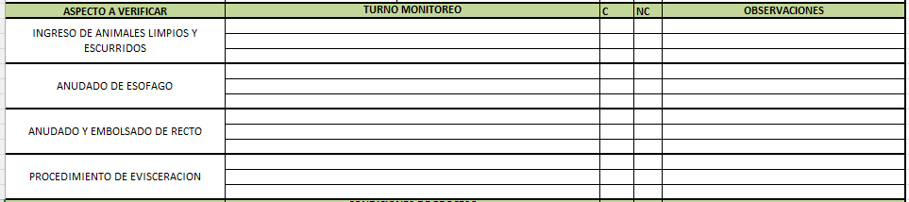
Turno monitoreo: Manual
Check list: C: Cumple o NC: No cumple
Observaciones: manual
Tener en cuenta que en cada aspecto se puede incluir casillas
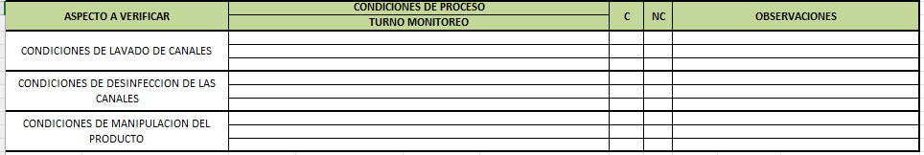
Turno monitoreo: Manual
Check list: C: Cumple o NC: No cumple
Observaciones: manual
Tener en cuenta que en cada aspecto se puede incluir casillas

Turno monitoreo: Manual
Valores encontrados: manual
Check list: C: Cumple o NC: No cumple
Observaciones: manual
Tener en cuenta que en cada aspecto se puede incluir casillas

- VERIFICACIÓN PRODUCTOS CARNICOS COMESTIBLES OPERATIVO
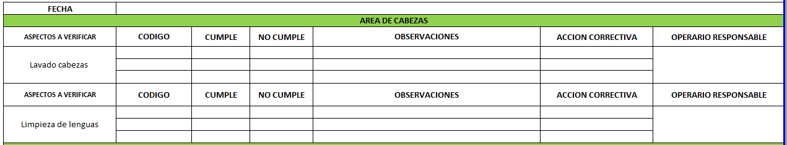
Fecha: según día de diligenciamiento
Código: manual
Check list: C: Cumple o NC: No cumple
Observaciones: manual
Acción correctiva: manual
Operario responsable: manual
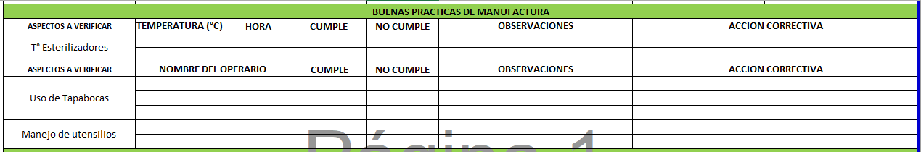
Temperatura: : manual
Hora: : manual
Nombre del operario: : manual
Check list: C: Cumple o NC: No cumple
Observaciones: manual
Acción correctiva: manual

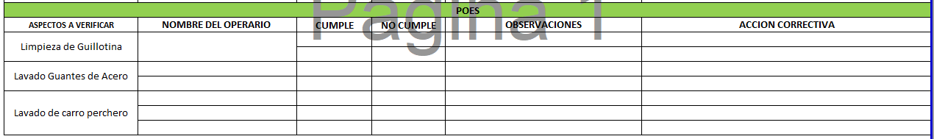
Nombre del operario: manual
Check list: C: Cumple o NC: No cumple
Observaciones: manual
Acción correctiva: manual

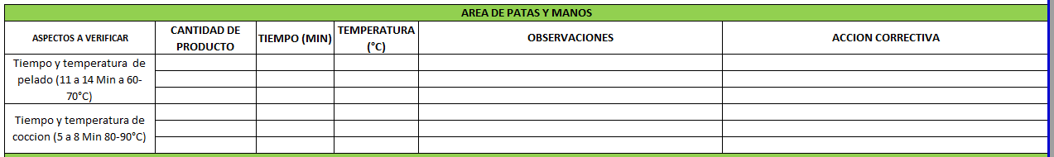
Cantidad de producto: manual
Tiempo (min): manual
Temperatura: manual
Observaciones: manual
Acción correctiva: manual

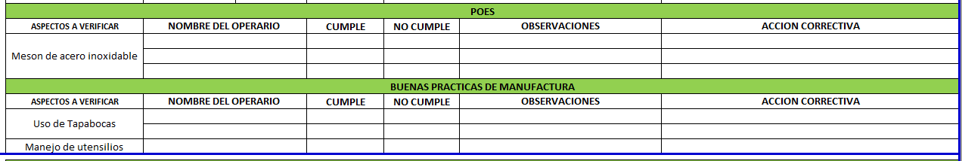
Nombre del operario: manual
Check list: C: Cumple o NC: No cumple
Observaciones: manual
Acción correctiva: manual
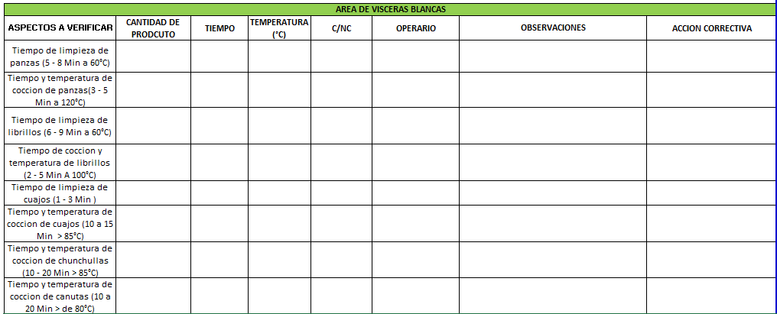
Cantidad de producto: manual
Tiempo (min): manual
Temperatura: manual
Check list: C: Cumple o NC: No cumple
Nombre operario: manual
Observaciones: manual
Acción correctiva: manual

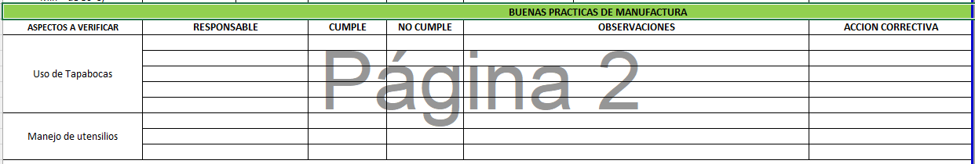
Responsable: manual
Check list: C: Cumple o NC: No cumple
Observaciones: manual
Acción correctiva: manual
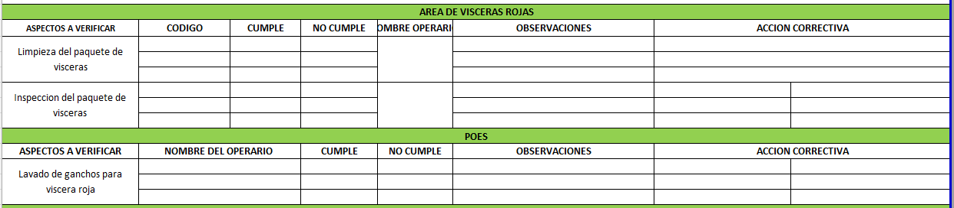
Código: manual
Check list: C: Cumple o NC: No cumple
Nombre operario: manual
Observaciones: manual
Acción correctiva: manual

Nombre operario: manual
Check list: C: Cumple o NC: No cumple
Observaciones: manual
Acción correctiva: manual

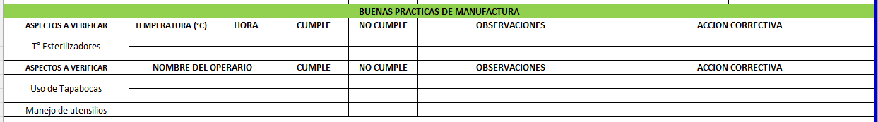
Temperatura: manual
Hora: manual
Nombre del operario: manual
Check list: C: Cumple o NC: No cumple
Observaciones: manual
Acción correctiva: manual
Realizado por: según usuario asignado
Verificado usuario administrador

- VERIFICACIÓN DE PRODUCTOS CARNICOS COMESTIBLES
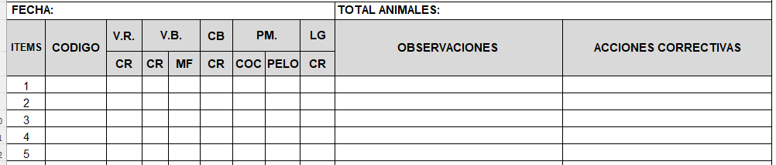
Fecha: según día de diligenciamiento
Total animales: manual
Ítems: manual
Código: manual
Ítems:
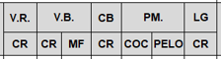 check list: C: cumple NC: no cumple N.A: no aplica
Observaciones: manual
Acciones correctivas: manual
Por cada código se pueden presentar varios hallazgos
Tener en cuenta que se puede incluir casillas
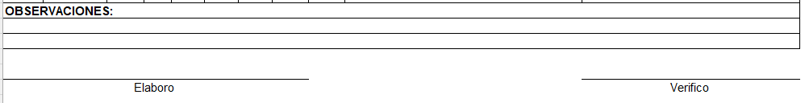

Observaciones: manual
Elaboro: según usuario de diligenciamiento
Verifico: usuario administrador

- FORMATO VERIFICACIÓN POES OPERATIVO

Fecha: según día de diligenciamiento
Hora: manual
Hora: manual
Equipo/utensilio/ superficie: según listado
Temperatura: manual
check list: C: cumple NC: no cumple N.A: no aplica
lavado: check list: C: cumple NC: no cumple
(tener en cuenta que se realizan 2 tomas de datos por proceso)

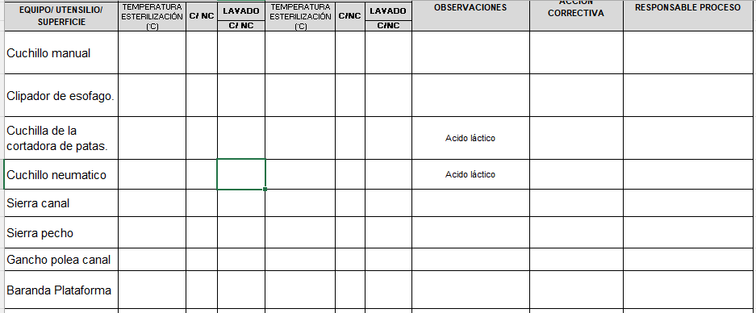
Listado de equipos
Si es posible dejar fijas observaciones de ácido láctico
En baranda plataforma: dejar opción de check list teniendo en cuenta las siguientes plataformas:
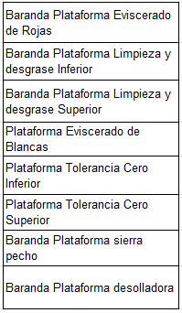

Fecha:
Hora:

